АДМИНИСТРАЦИЯ МУНИЦИПАЛЬНОГО ОБРАЗОВАНИЯ «ЧЕРДАКЛИНСКИЙ РАЙОН» УЛЬЯНОВСКОЙ ОБЛАСТИ

ПОСТАНОВЛЕНИЕ

25 августа 2017г. № 579
р.п.Чердаклы

Об утверждении схемы размещения нестационарных торговых объектов на территории муниципального образования «Чердаклинский район» Ульяновской области и признании утратившим силу постановления администрации муниципального образования «Чердаклинский район» Ульяновской области от 25.07.2017 №495

В соответствии с Федеральным законом от 28.12.2009 №381-ФЗ «Об основах государственного регулирования торговой деятельности в Российской Федерации», приказом Министерства сельского, лесного хозяйства и природных ресурсов Ульяновской области от 22.01.2016 №6 «Об утверждении Порядка разработки и утверждения органами местного самоуправления схем размещения нестационарных торговых объектов на территории Ульяновской области» администрация муниципального образования «Чердаклинский район» Ульяновской области постановляет:
1. Утвердить схему размещения нестационарных торговых объектов на территории муниципального образования «Чердаклинский район» Ульяновской области (приложение).
2. Признать утратившим силу постановление администрации муниципального образования «Чердаклинский район» Ульяновской области от 25.07.2017 №495 «Об утверждении схемы размещения нестационарных торговых объектов на территории муниципального образования «Чердаклинский район» Ульяновской области и признании утратившим силу некоторых постановлений администрации муниципального образования «Чердаклинский района» Ульяновской области».
3. Настоящее постановление вступает в силу после его официального обнародования.

И.о. Главы администрации муниципального
образования «Чердаклинский район»
Ульяновской области Е.П.Лашманов

ПРИЛОЖЕНИЕ
к постановлению администрации муниципального образования «Чердаклинский район»
Ульяновской области
от 25 августа 2017года № 579

СХЕМА
размещения нестационарных торговых объектов на территории
муниципального образования «Чердаклинский район» Ульяновской области

№ п/п | Место размещения (адресный ориентир) нестационарного торгового объекта | Форма собственности земельного участка | Площадь нестационарного торгового объекта (кв.м.) | Вид нестационарного  торгового объекта | Период размещения нестационарного торгового объекта | Основания предоставления права размещения нестационарного торгового объекта (аукцион, заявление юр. лица, ИП) | Графическое изображение места размещения нестационарного объекта
Муниципальное образование «Чердаклинское городское поселение» Чердаклинского района Ульяновской области
р.п. Чердаклы
1. | р.п.Чердаклы ул.Советская (около магазина  «Красные Ворота» | собственность не разграничена | 16 | Киоск | постоянно | Заявление хозяйствующего субъекта | Приложение1
2. | р.п.Чердаклы ул.Советская (около магазина  «Красные Ворота») | собственность не разграничена | 6 | Киоск | постоянно | Заявление хозяйствующего субъекта | Приложение 2
3. | р.п.Чердаклы, ул.Советская, 43А | собственность не разграничена | 10 | Киоск | постоянно | Договор аренды земельного участка | Приложение 3
4. | р.п.Чердаклы ул.Красноармейская, д.46а | собственность не разграничена | 40 | Киоск | постоянно | Договор аренды земельного участка | Приложение 4
5. | р.п.Чердаклы ул.Врача Попова, 6а  (напротив д.1 по ул.Врача Попова поликлиника ГУЗ «Чердаклинская районная больница») | собственность не разграничена | 24 | Киоск | постоянно | Договор аренды земельного участка | Приложение 5
6. | р.п.Чердаклы ул.Врача Попова  (напротив д.1 по ул.Врача Попова поликлиника ГУЗ «Чердаклинская районная больница») | собственность не разграничена | 9 | Киоск | постоянно | Заявление хозяйствующего субъекта | Приложение 6
7. | р.п.Чердаклы ул.Врача Попова  (напротив д.1 по ул.Врача Попова поликлиника ГУЗ «Чердаклинская районная больница») | собственность не разграничена | 20 | павильон | постоянно | Заявление хозяйствующего субъекта | Приложение 7
8. | р.п. Чердаклы ул. Врача Попова, д.4а | собственность не разграничена | 9 | Киоск | постоянно | Заявление хозяйствующего субъекта | Приложение 8
9. | р.п.Чердаклы ул.Врача Попова, д.1А | собственность не разграничена | 30 | Киоск | постоянно | Договор аренды земельного участка | Приложение 9
10. | р.п.Чердаклы, ул.Ленина (справа от магазина «СтройМастер» | собственность не разграничена | 14,4 | Павильон | постоянно | Заявление хозяйствующего субъекта | Приложение 10
11. | р.п.Чердаклы, ул.Первомайская (около дома №36) | собственность не разграничена | 8 | Киоск | постоянно | Заявление хозяйствующего субъекта | Приложение 11
12. | р.п. Чердаклы, ул.Ленина (справа от магазина «СтройМастер») | собственность не разграничена | 19,5 | Павильон | постоянно | Заявление хозяйствующего субъекта | Приложение 12
13. | р.п.Чердаклы, ул.Ленина (справа от магазина «СтройМастер») | собственность не разграничена | 36 | Павильон | постоянно | Заявление хозяйствующего субъекта | Приложение 13
14. | р.п.Чердаклы, ул.Советская, рядом с д.5 | собственность не разграничена | 8 | Киоск | постоянно | Заявление хозяйствующего субъекта | Приложение 14
15. | р.п.Чердаклы, ул.Станционная, д.24А | собственность не разграничена | 9 | Киоск | постоянно | Заявление хозяйствующего субъекта | Приложение 15
п. Лесная Быль
1. | п.Лесная Быль, напротив жилого дома 1 | собственность не разграничена | 40 | павильон | постоянно | Заявление хозяйствующего субъекта | Приложение 16
Муниципальное образование «Октябрьское сельское поселение» Чердаклинского района Ульяновской области
п. Октябрьский
1. | п.Октябрьский, ул.Железнодорожная д.7А | собственность не разграничена | 32 | Павильон | постоянно | Заявление хозяйствующего субъекта | Приложение 17
2. | п.Октябрьский, ул.Центральная (напротив аптеки «Низкие цены») | собственность не разграничена | 4,5 | Киоск | постоянно | Заявление хозяйствующего субъекта | Приложение 18
3. | п.Октябрьский ул.Центральная, между зданием автошколы «Пилот» и ул. Дачной | собственность не разграничена | 10,0 | павильон | постоянно | Заявление хозяйствующего субъекта | Приложение 19
4 | п.Пятисотенный, переулок Садовый (рядом с д.6) | собственность не разграничена | 36 | Павильон | постоянно | Заявление хозяйствующего субъекта | Приложение 20
Муниципальное образование «Богдашкинское сельское поселение» Чердаклинского района Ульяновской области
с. Богдашкино
1. | с.Богдашкино, ул.Лидии Бернт 22А | Собствен-ность не разграни-чена | 24 | Павильон | постоянно | Заявление хозяйствующего субъекта | Приложение 21
Муниципальное образование «Озерское сельское поселение» Чердаклинского района Ульяновской области
1. | с.Озерки, ул.Центральная, перпендикуляр-но автодороге | собственность не разграничена | 20 | Павильон | постоянно | Заявление хозяйствующего субъекта | Приложение 22
2. | с.Озерки, ул.Центральная, напротив правления ООО «КФХ «Возрождение» | собственность не разграничена | 75 | Павильон | постоянно | Заявление хозяйствующего субъекта | Приложение 23
Муниципальное образование «Красноярское сельское поселение» Чердаклинского района Ульяновской области
1. | с.Красный Яр, ул.Димитрова, напротив магазина «Яровой» | собственность не разграничена | 55 | Киоск | постоянно | Заявление хозяйствующего субъекта | Приложение 24
Муниципальное образование «Крестовогородищенское сельское поселение» Чердаклинского района Ульяновской области
1. | с.Крестово-Городище, ул.Ленина, рядом с д.62а | собственность не разграничена | 15 | Киоск | постоянно | Заявление хозяйствующего субъекта | Приложение 25
___________________

Приложение 1

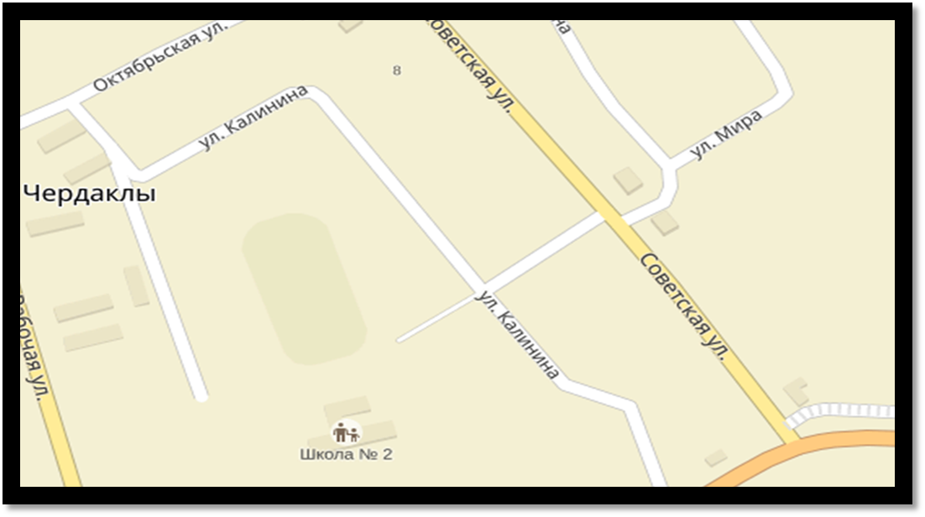
субъект малого и среднего предпринимательства

Приложение 2
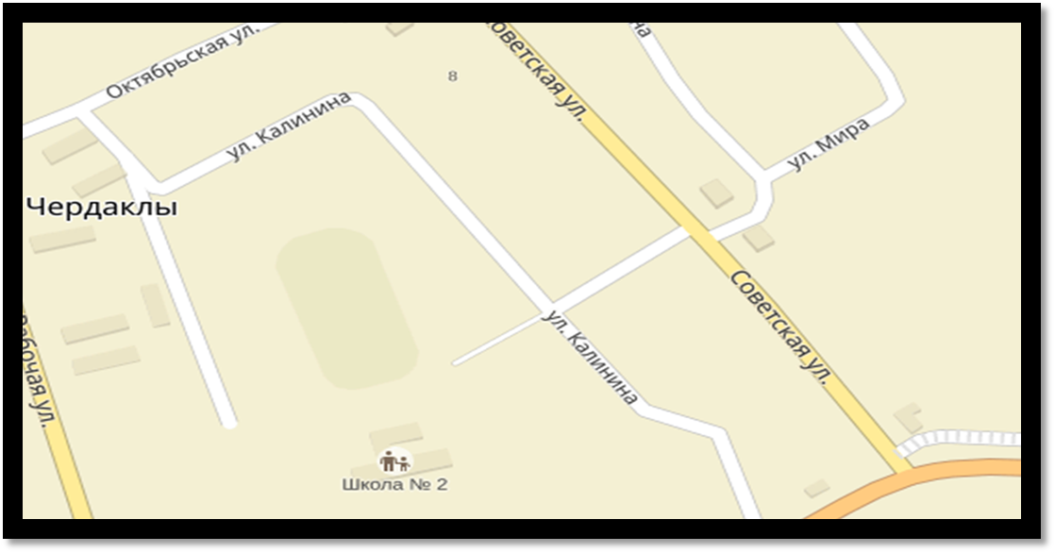
субъект малого и среднего предпринимательства

Приложение 3
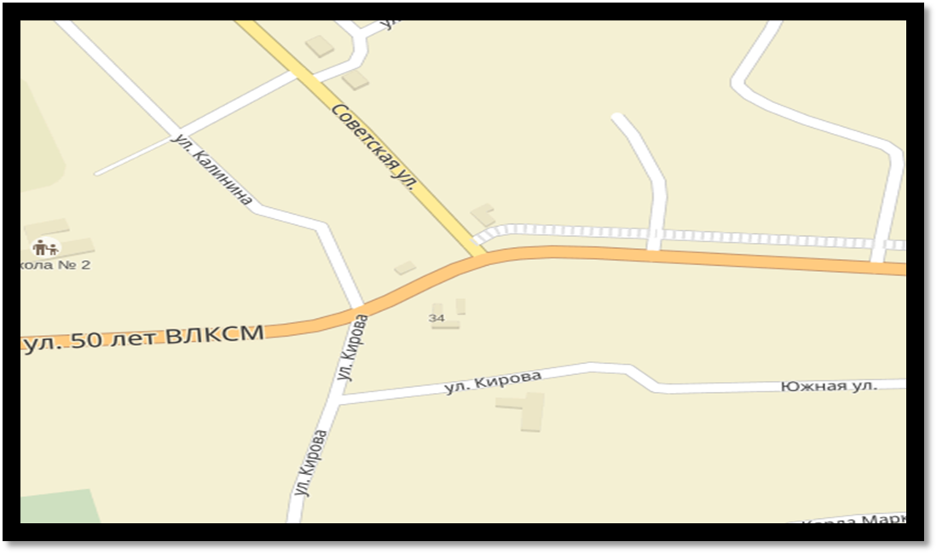
- субъект малого и среднего предпринимательства
Приложение 4

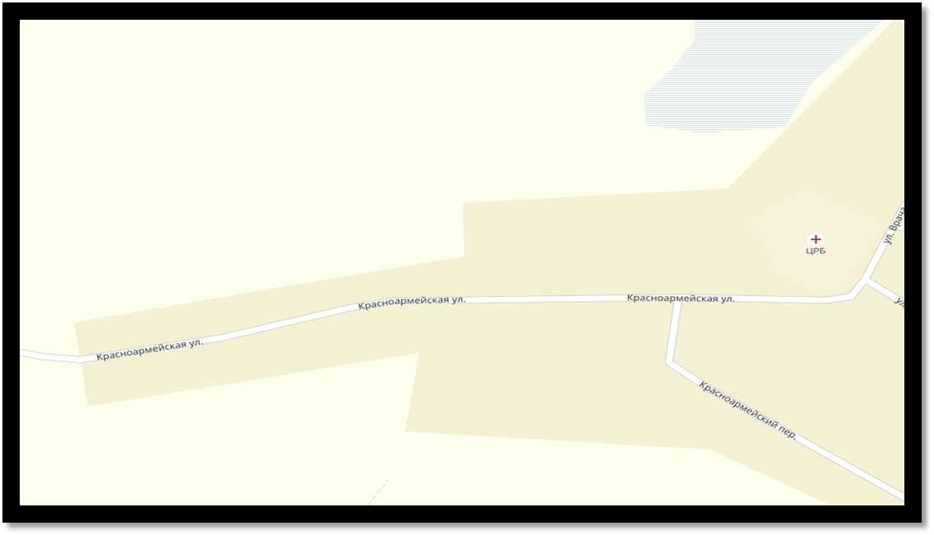
не является субъектом малого и среднего предпринимательства

Приложение 5

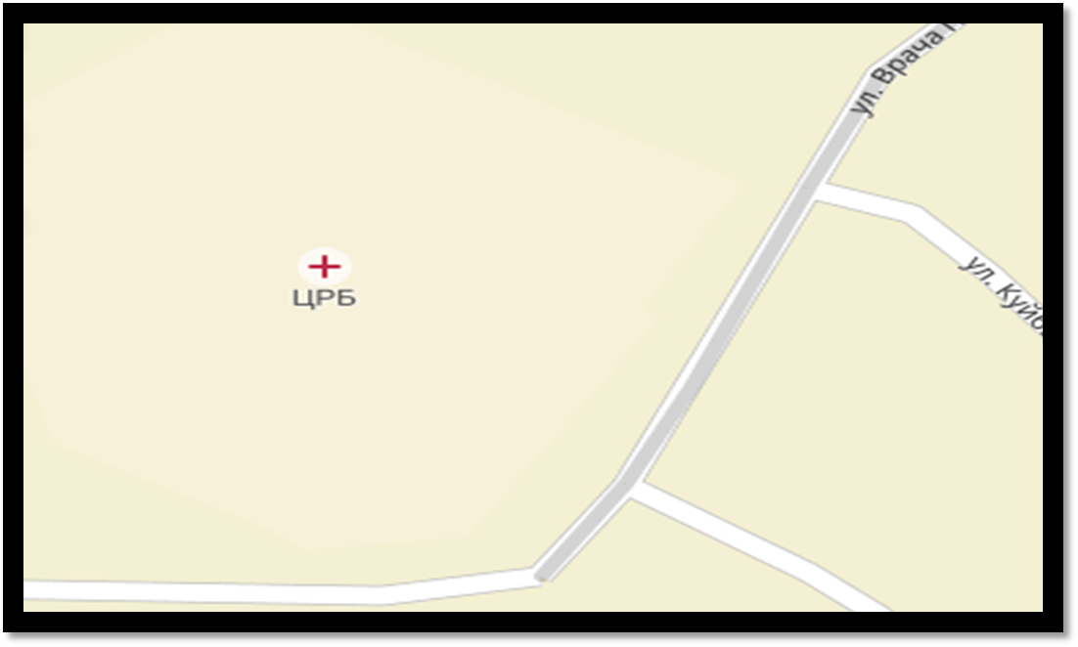
субъект малого и среднего предпринимательства
Приложение 6

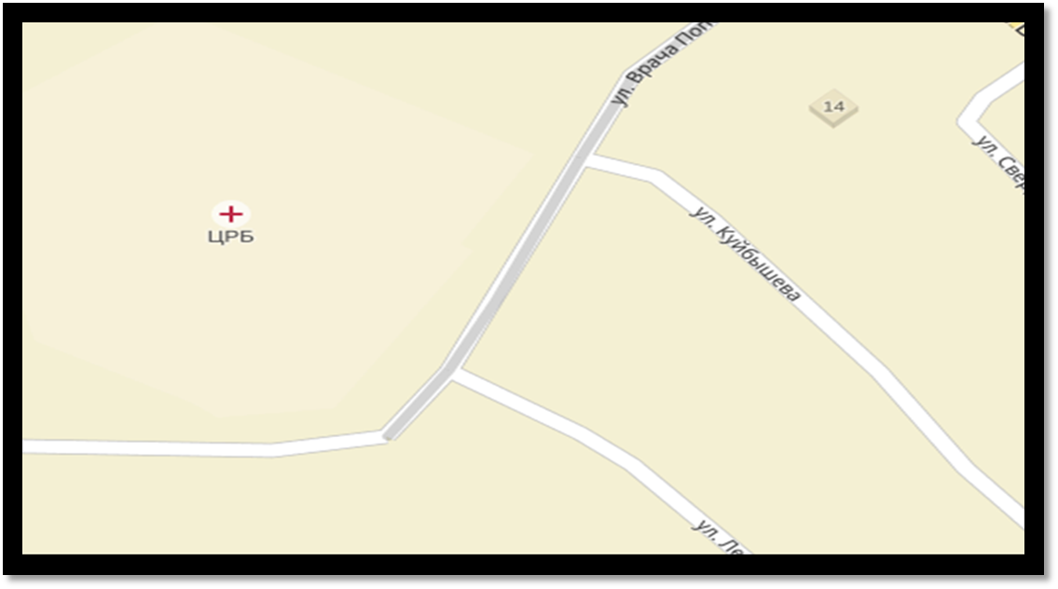
субъект малого и среднего предпринимательства
Приложение 7
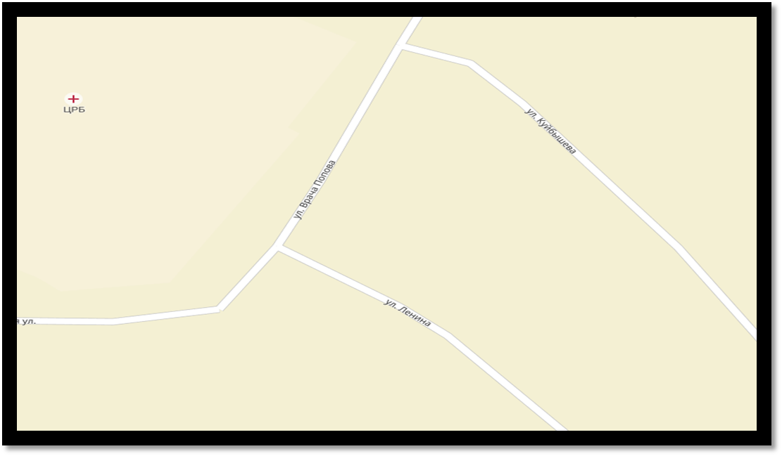
- субъект малого и среднего предпринимательства
Приложение 8
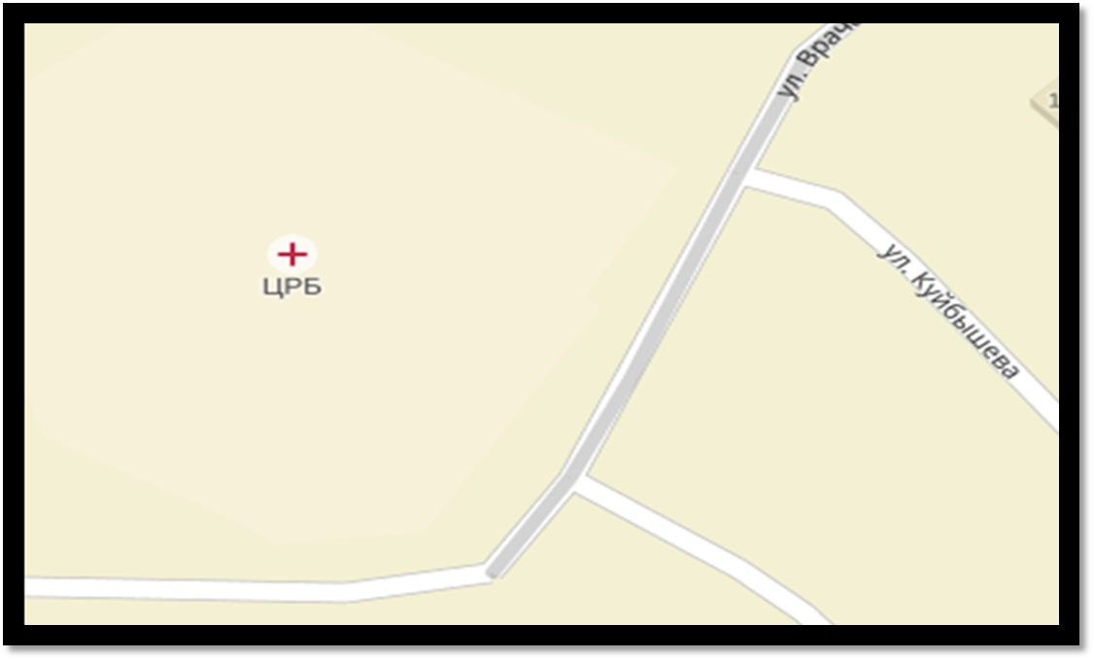
субъект малого и среднего предпринимательства
Приложение 9
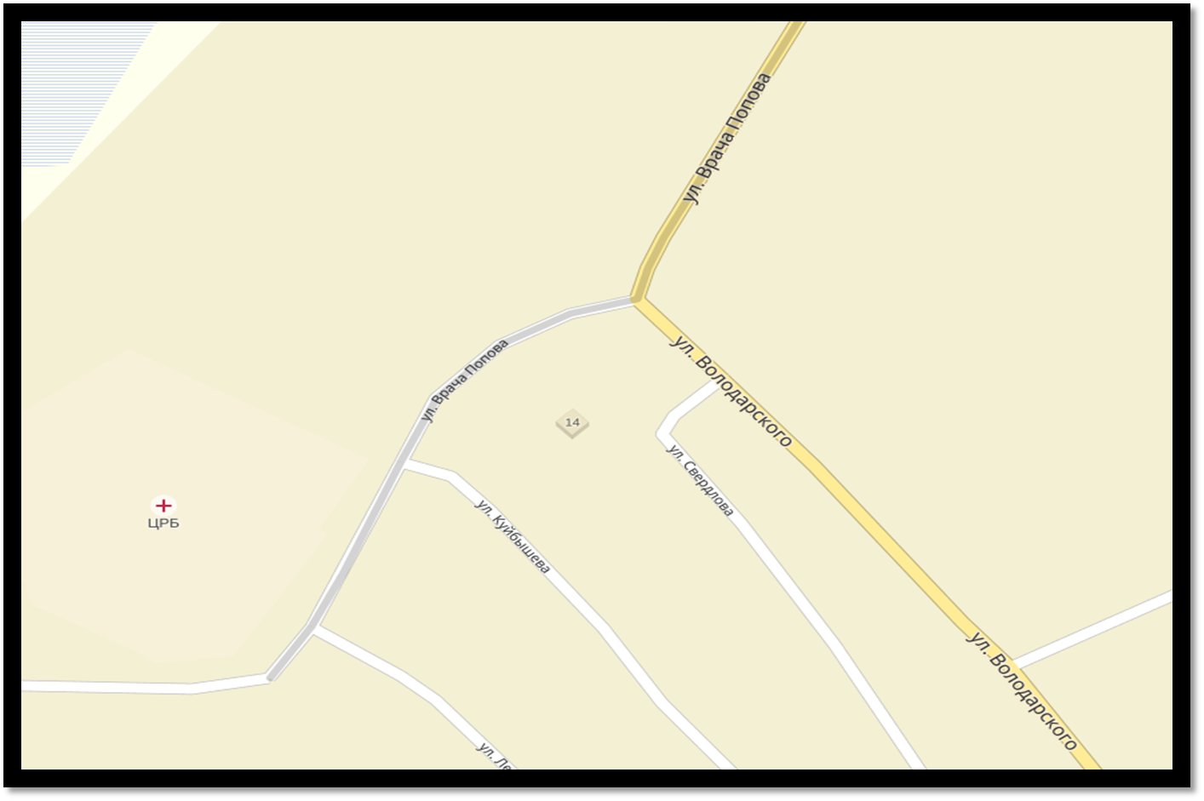субъект малого и среднего предпринимательства
Приложение 10
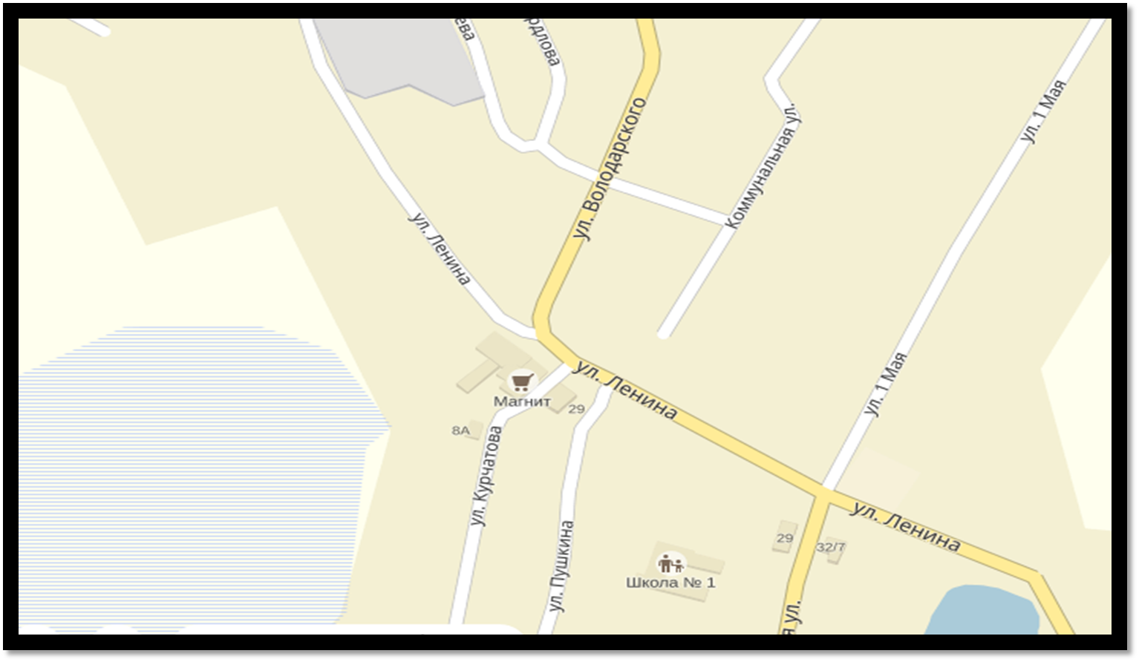
субъект малого и среднего предпринимательства
Приложение 11
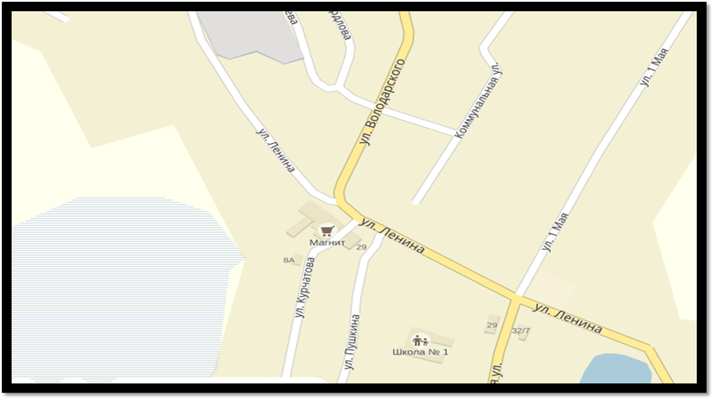
- субъект малого и среднего предпринимательства
Приложение 12
субъект малого и среднего предпринимательства
Приложение 13
субъект малого и среднего предпринимательства
Приложение 14
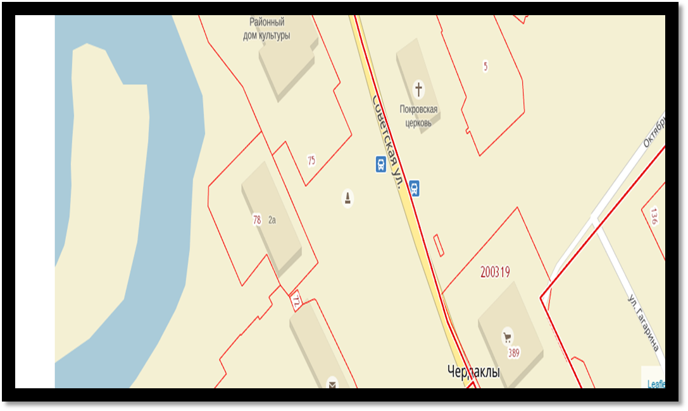не является субъектом малого и среднего предпринимательства
Приложение 15
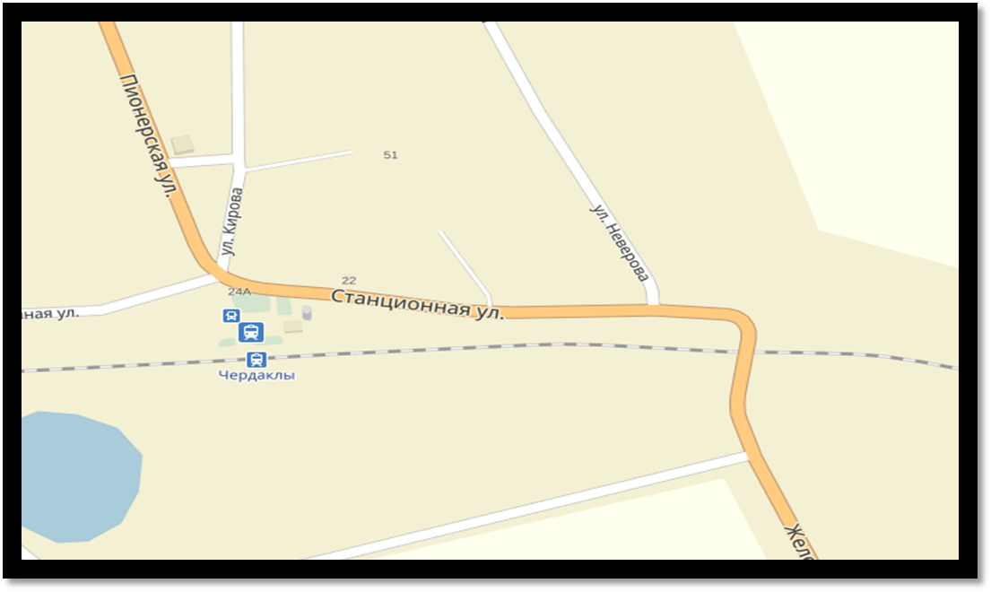субъект малого и среднего предпринимательства
Приложение 16
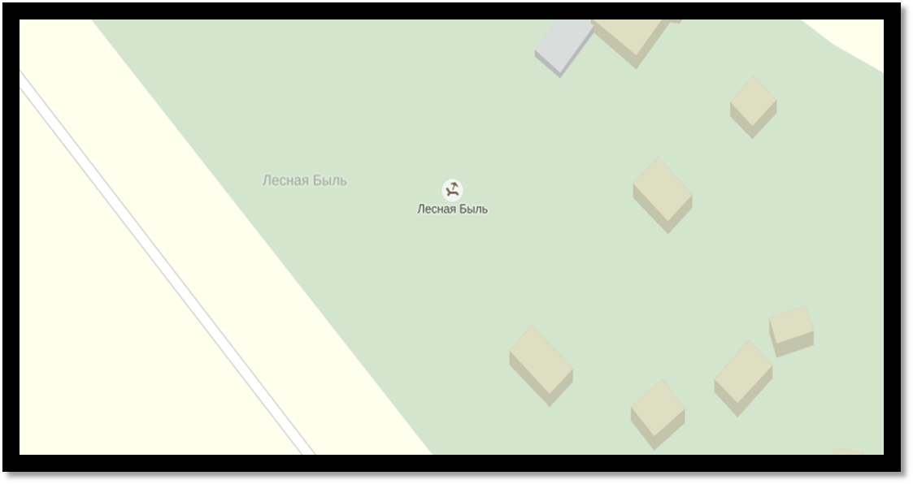
субъект малого и среднего предпринимательства
Приложение 17
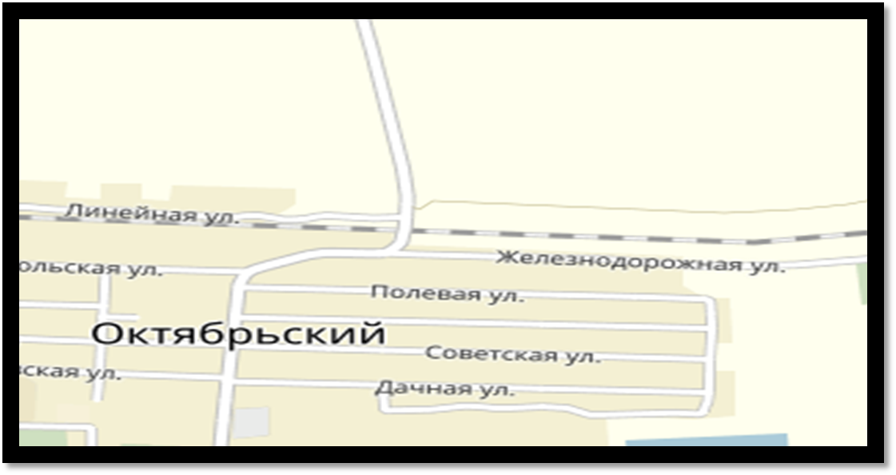 субъект малого и среднего предпринимательства
Приложение 18
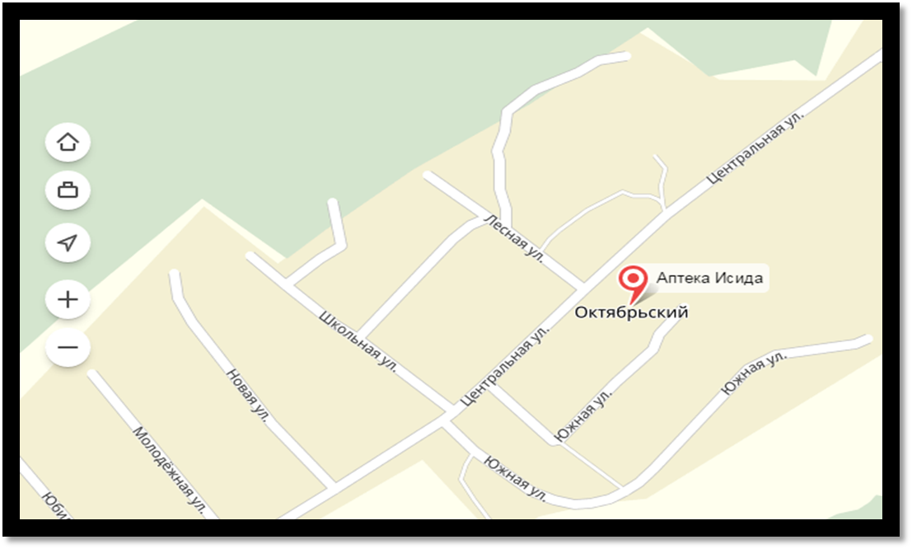 субъект малого и среднего предпринимательства
Приложение 19

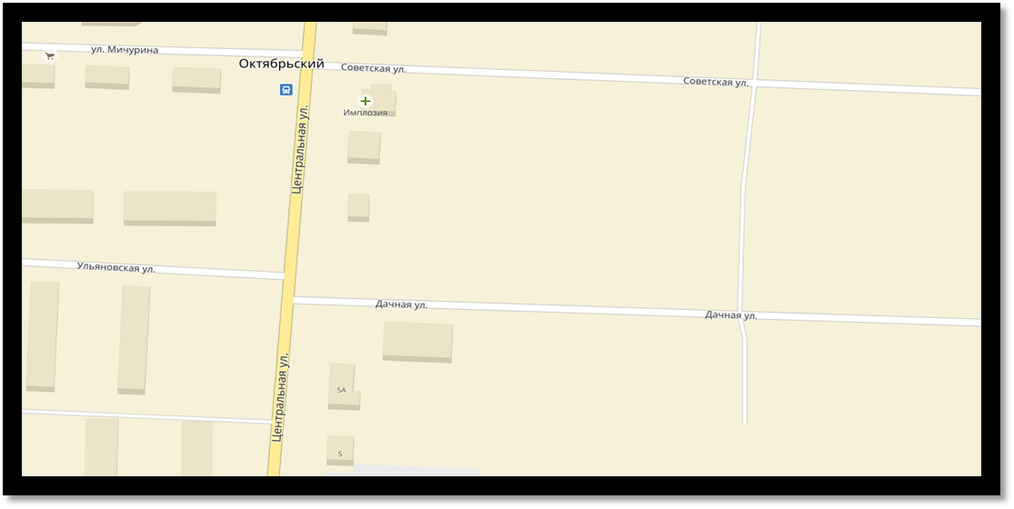
субъект малого и среднего предпринимательства

Приложение 20
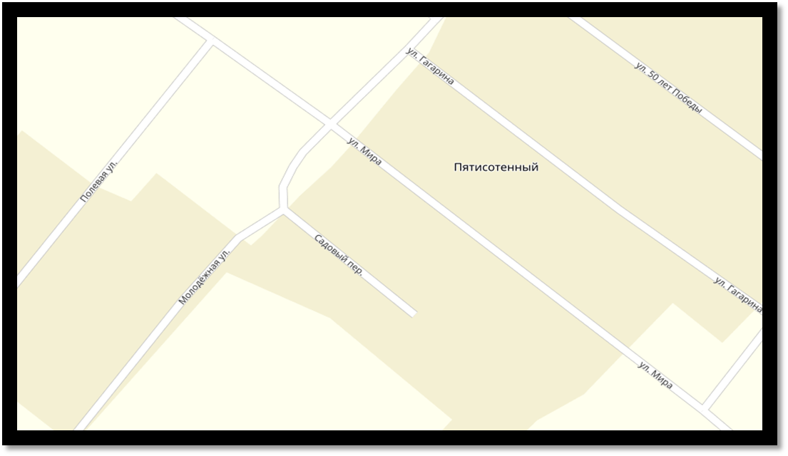
не является субъектом малого и среднего предпринимательства

Приложение 21
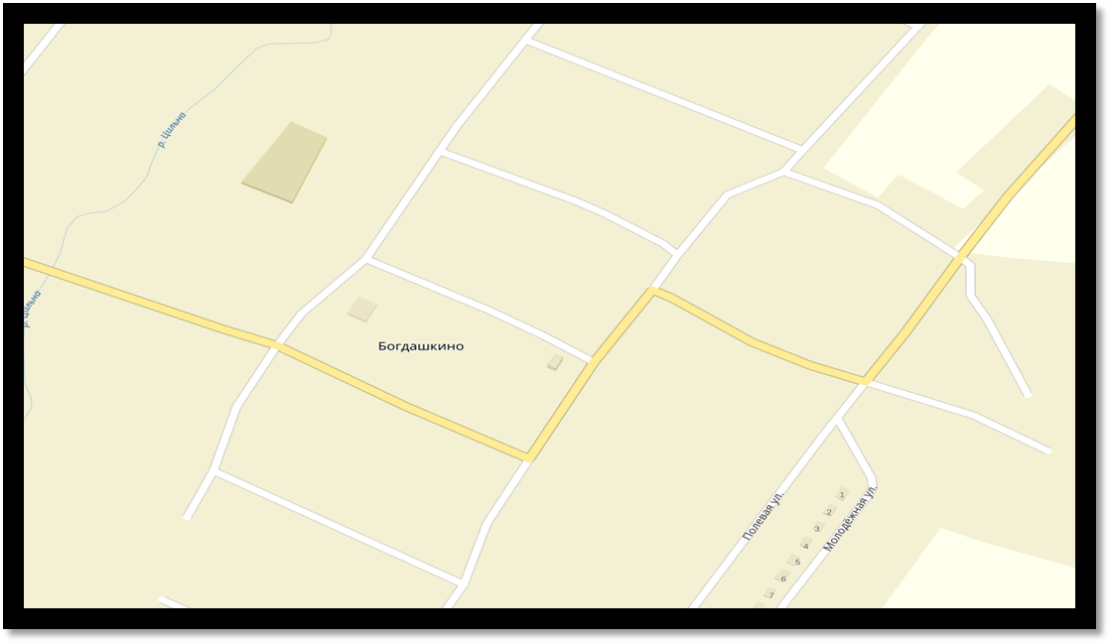 субъект малого и среднего предпринимательства
Приложение 22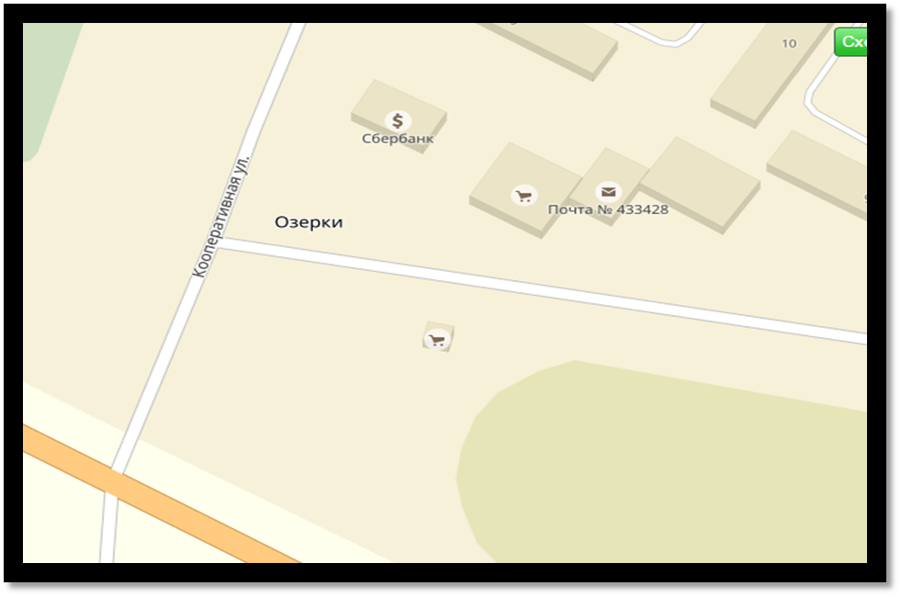
субъект малого и среднего предпринимательства

Приложение 23
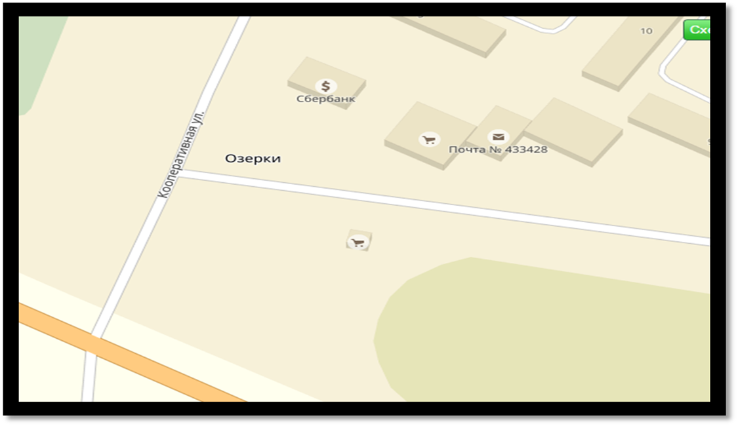субъект малого и среднего предпринимательства
Приложение 24
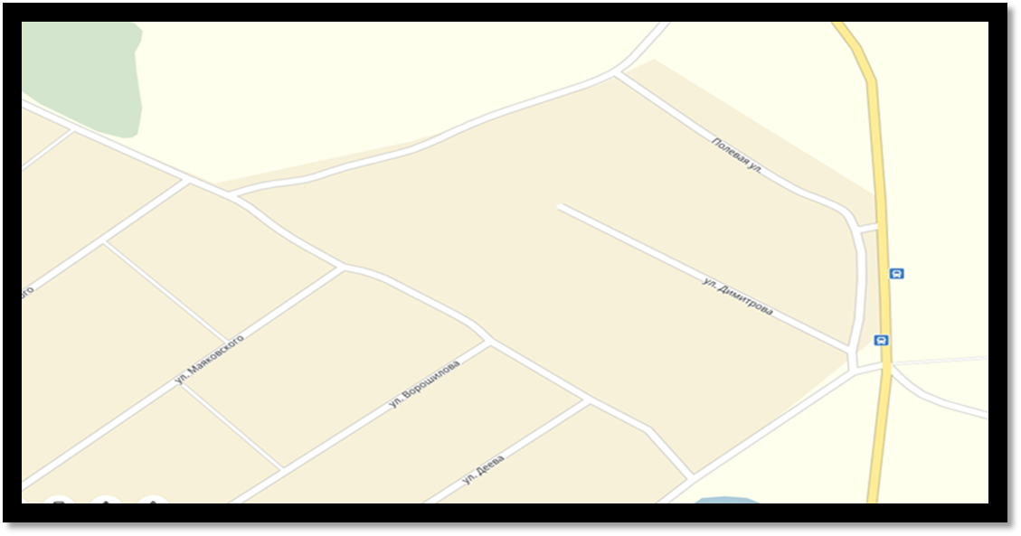не является субъектом малого и среднего предпринимательства

Приложение 25
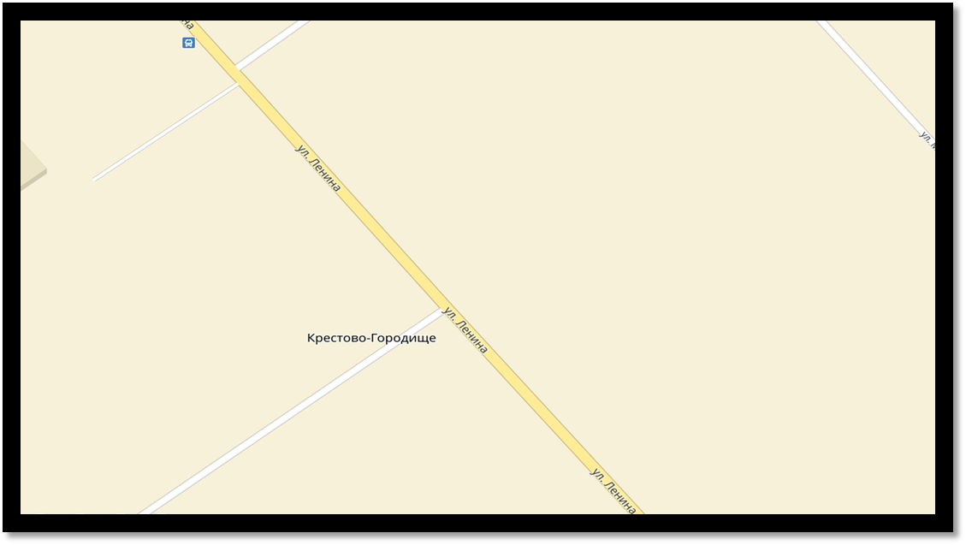
 не является субъектом малого и среднего предпринимательства ».

